KALDIRMA KUVVETİ
10.2.2.1. Durgun akışkanlarda cisimlere etki eden kaldırma kuvvetinin basınç kuvveti farkından kaynaklandığını açıklar.
a) Archimedes İlkesi açıklanır. Yüzme, askıda kalma ve batma durumlarında kaldırma kuvveti ile cismin ağırlığının büyüklükleri karşılaştırılır.
b) Kaldırma kuvveti ile ilgili matematiksel model verilir. Matematiksel hesaplamalara girilmez.
10.2.2.2. Kaldırma kuvvetiyle ilgili belirlediği günlük hayattaki problemlere kaldırma kuvveti ve/veya Bernoulli İlkesi’ni kullanarak çözüm önerisi üretir.
Elimizin sığamayacağı ince bir cam tüpün dibinde bulunan fıstığı nasıl alabiliriz?

________________________________________________________________________________________________________________________________________________________________________________________________________________________________________________________________________________
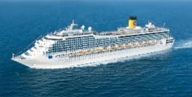
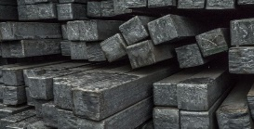

Gemi yapımında kullanılan tonlarca demiri bir bütün halinde denizin yüzeyine bırakırsak ne olur?

_______________________________________________________________________________________________________________________________________________________________________________________________________________________________________________________________________________
Kaldırma Kuvveti
Kaldırma kuvveti, basınç kuvvetlerinin bileşkesidir.
__________________________________________________________________________________________________________________________________________________________________________________________________________________________________________________________________________________________________________________________________________________________________________________________________________________________________________________________
Kaldırma kuvveti, yer değiştiren suyun ağırlığına eşittir.
Kaldırma kuvveti sadece sıvılar için mi geçerlidir?
______________________________________________________________________________________________________
Ayakta durduğumuzda üzerimize etkiyen bir kaldırma kuvveti var mıdır?
______________________________________________________________________________________________________
Var ise, neden hissetmiyoruz?
__________________________________________________________________________________________________________________________________________________________________________
Havalı bir ortamda tartıldığımızda tartının gösterdiği değer ile, havasız bir ortamda tartının gösterdiği değer arasında fark var mıdır?
________________________________________________________________________________________________________________________________________
Kapalı kapta kaldırma kuvveti var mıdır?
______________________________________________________________________________________________________
Masa üzerinde durmakta olan bir kitap olduğunu farzedelim. Kitap üzerine etki eden kuvvet/ler aşağıdakilerden hagisi/hangileridir?
- Aşağı yönlü yer çekim kuvveti.
- Yukarı yönlü masanın tepki kuvveti.
- Hava basıncı sebebiyle aşağı yönlü net bir kuvvet.
- Hava basıncı sebebiyle yukarı yönlü net bir kuvvet.
Archiemedes İlkesi
Patatesin ağırlığı:
Patatesin su içerisindeki ağırlığı:
Patatese etkiyen kaldırma kuvveti:
Taşan suyun ağırlığı:
________________________________________________________________________________________________________________________________________
Yüzme, Askıda Kalma, Batma
Yüzme
Taşan sıvının hacmi, batan cismin hacminden küçük ise ne olur?
Ör:
Cismin hacmi: 20 cm³
Taşan suyun hacmi: 10 cm³
Suyun özkütlesi: 1 g/cm³
Suyun kütlesi:
Suyun ağırlığı:
Uygulanan kaldırma kuvveti:
Cismin özkütlesi:

______________________________________________________________________________________________________________________________________________________________________________________________________________________________________________
Askıda Kalma
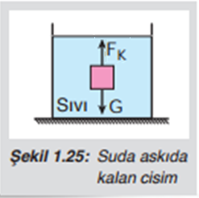
Taşan sıvının hacmi, batan cismin hacmine eşit ise ne olur?

Ör:
Cismin hacmi: 20 cm³
Taşan suyun hacmi: 20 cm³
Suyun özkütlesi: 1 g/cm³
Suyun kütlesi:
Suyun ağırlığı:
Uygulanan kaldırma kuvveti:
Cismin özkütlesi:
______________________________________________________________________________________________________________________________________________________________________________________________________________________________________________
Batma
Taşan sıvının hacmi, batan cismin hacmine eşit fakat cismin ağırlığı kaldırma kuvvetinden büyük ise ne olur?
Ör:
Cismin hacmi: 20 cm³
Taşan suyun hacmi: 20 cm³
Suyun özkütlesi: 1 g/cm³
Suyun kütlesi:
Suyun ağırlığı:
Uygulanan kaldırma kuvveti:
Cismin özkütlesi:
____________________________________________________________________________________________________________________________________________________________________________________________________________
Ya birden fazla sıvı olursa?
__________________________________________________________________________________________________________________________________________________________________________
Peki, bu bardağa ilk önce şerbet dökülseydi, üzerine su konulmadan üzüm atılsaydı, üzüm videodaki konumuna göre nerede dururdu? Daha aşağıda ya da daha yukarıda?
__________________________________________________________________________________________________________________________________________________________________________
Peki, bardağın su kısmında bir musluk olduğunu farzedelim. Musluğu açarak suyu boşaltalım, öyle ki su yüksekliği üzümün yüksekliğinden az olsun. Üzüm nerede dururdu? Bir kısmı şerbete mi batardı yoksa bir kısmı yağa mı girerdi?
__________________________________________________________________________________________________________________________________________________________________________
Peki, özkütlesi su ile aynı olan bir cisim atsaydık nerede dururdu?
__________________________________________________________________________________________________________________________________________________________________________
Peki aynı şekide musluğu açarak suyu boşaltsaydık cisim nerede dururdu? Bir kısmı şerbete mi batardı yoksa bir kısmı yağa mı girerdi?
__________________________________________________________________________________________________________________________________________________________________________

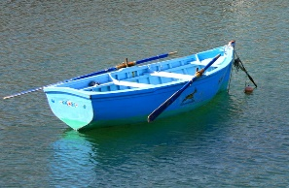
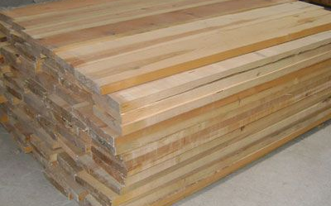

Peki kayık ağırlığındaki tahtayı bütün halinde denizin yüzeyine bırakırsak ne olur?
__________________________________________________________________________________________________________________________________________________________________________
Günlük hayattan örnekler
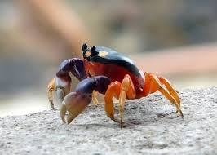
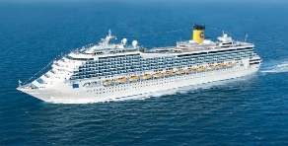
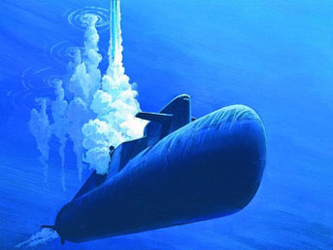
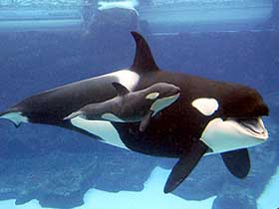
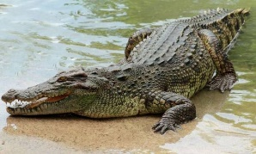
Gelecek Hafta
10.2.2.1. Durgun akışkanlarda cisimlere etki eden kaldırma kuvvetinin basınç kuvveti farkından kaynaklandığını açıklar.
ÖSYM sorularını çözer.
10.3.1.1. Titreşim, dalga hareketi, dalga boyu, periyot, frekans, hız ve genlik kavramlarını açıklar.
a) Deney, gözlem veya simülasyonlarla kavramların açıklanması sağlanır.
b) Periyot ve frekans kavramlarının birbiriyle ilişkilendirilmesi ve matematiksel model oluşturulması sağlanır. Matematiksel hesaplamalara girilmez.
c) Dalganın ilerleme hızı, dalga boyu ve frekans kavramları arasındaki matematiksel model verilir. Matematiksel hesaplamalara girilmez.
ç) Dalganın ilerleme hızının ortama, frekansın kaynağa bağlı olduğu vurgulanır.
10.3.1.2. Dalgaları taşıdığı enerjiye ve titreşim doğrultusuna göre sınıflandırır.
Öğrencilerin dalga çeşitlerine örnekler vermeleri sağlanır.

